目录

[实验：飞机订票系统 1](#_Toc8640)

[一、 实验内容 1](#_Toc16203)

[二、 实验分析 1](#_Toc20368)

[1. 用户密码登录 1](#_Toc7682)

[2. 管理员密码登录 2](#_Toc18207)

[3. 读取和保存文件 3](#_Toc6107)

[（1） 读取文件 3](#_Toc25880)

[（2） 保存文件 4](#_Toc5120)

[4. 更新航班信息 4](#_Toc1182)

[（1） 增加航班信息 4](#_Toc14133)

[（2） 删除航班信息 4](#_Toc23752)

[（3） 删除全部航班信息 5](#_Toc5112)

[（4） 修改航班信息 5](#_Toc5850)

[5. 浏览航班信息 6](#_Toc29778)

[6. 查找航班信息 6](#_Toc19268)

[7. 航班排序 7](#_Toc21326)

[8. 订票 8](#_Toc17339)

[9. 退票 9](#_Toc2886)

[三、 实验结果 9](#_Toc4831)

[1. 用户登录 9](#_Toc10072)

[2. 管理员登录 9](#_Toc22092)

[3. 增加航班信息 10](#_Toc31173)

[4. 删除航班信息 10](#_Toc24078)

[5. 删除全部航班信息 10](#_Toc26120)

[6. 修改航班信息 11](#_Toc3274)

[7. 浏览航班信息 11](#_Toc1254)

[8. 查找航班信息 11](#_Toc7708)

[9. 航班排序 11](#_Toc14795)

[10. 订票 12](#_Toc11515)

[11. 退票 12](#_Toc19495)

实验：飞机订票系统

1. 实验内容
2. 更新、浏览和查找航班信息
3. 订票和退票
4. 用户登录和管理航班信息（管理人员权限）
5. 实验分析
6. 用户密码登录

密码用显示\*，且可以退格，有3次机会，用户登录代码如下：

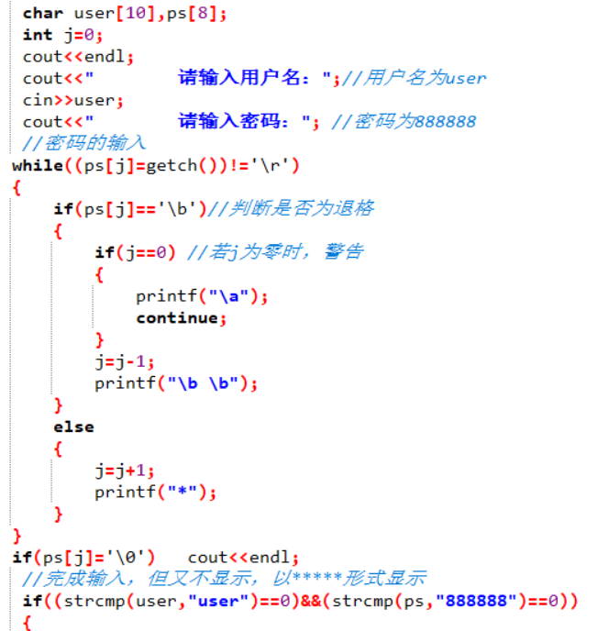

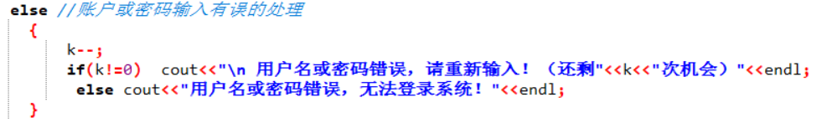

1. 管理员密码登录

用于管理航班信息（管理人员权限）

用bool admin()函数进行管理员判断，管理员登录函数如下：

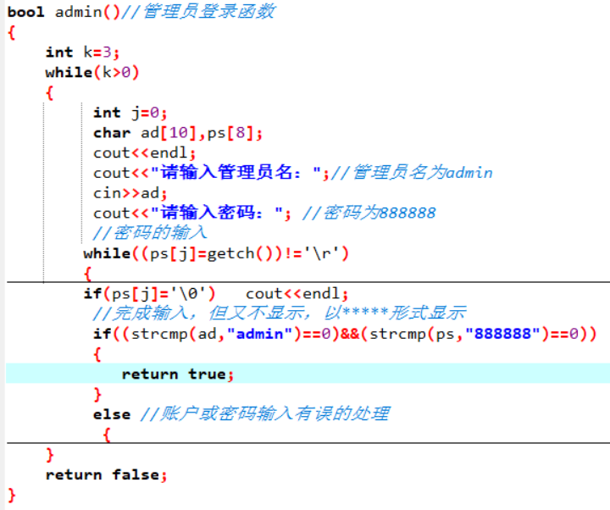

1. 读取和保存文件
2. 读取文件

read()函数如下图：

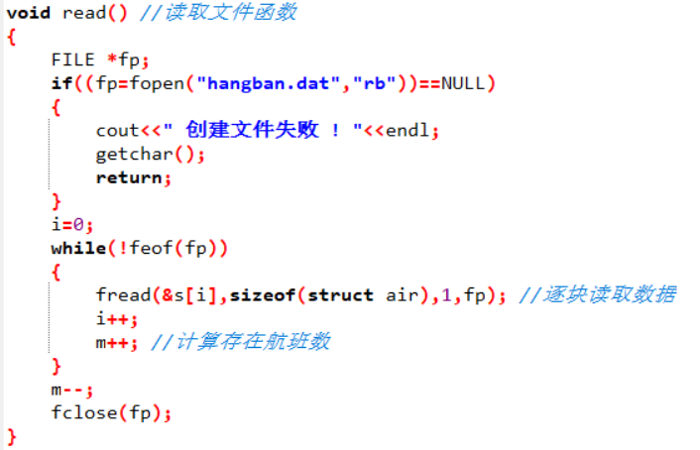

1. 保存文件

save()函数如下图：

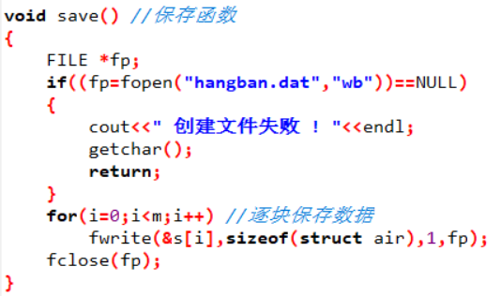

1. 更新航班信息
2. 增加航班信息

先验证管理员身份，再用结构体存储数据，然后再调用保存函数save()保存结构体，增加航班信息函数add()如下图：

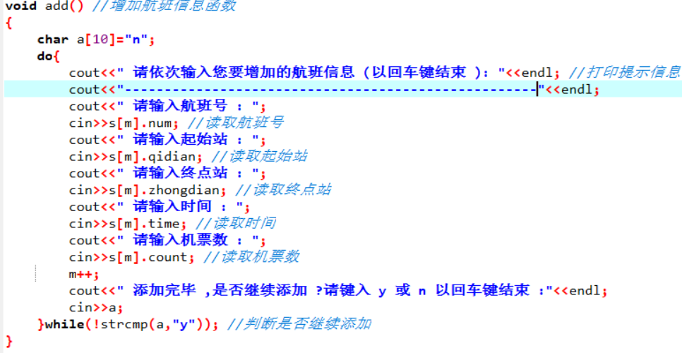

1. 删除航班信息

先验证管理员身份，再查询要删除航班号，删除所对应航班号的信息，然后再调用保存函数save()保存结构体，删除航班信息函数delone()如下：

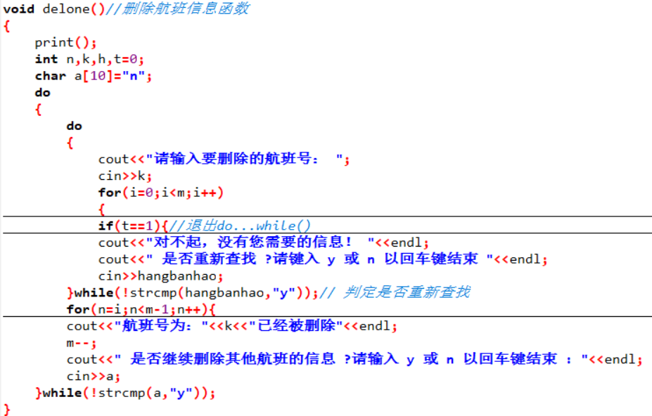

1. 删除全部航班信息

先验证管理员身份，然后调用delall()函数，删除全部航班信息函数delall()如下：

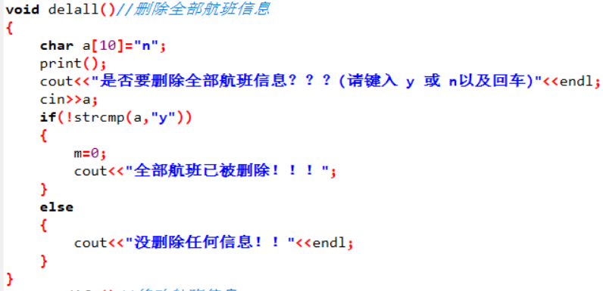

1. 修改航班信息

先验证管理员身份，再查询要修改航班号，修改所对应航班号的信息，然后再调用保存函数save()保存结构体，修改航班信息函数modify()如下：

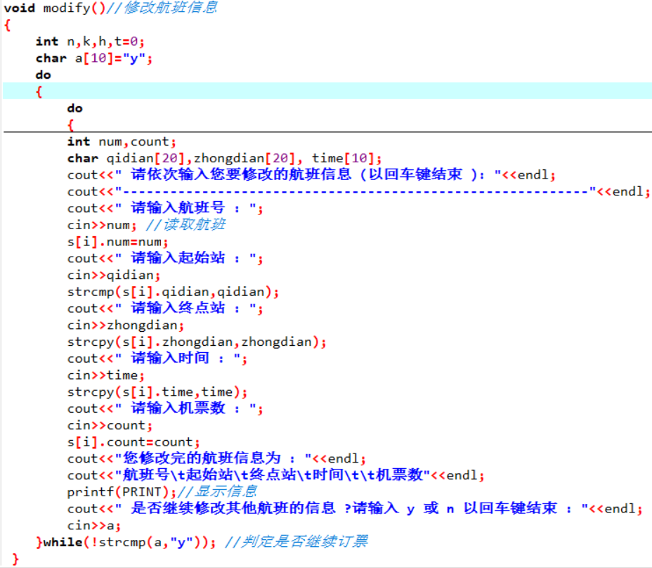

1. 浏览航班信息

直接调用显示航班信息函数print()，在print()函数体调用输出格式函数output()，在此之前已经定义宏定义：



print()函数如下：

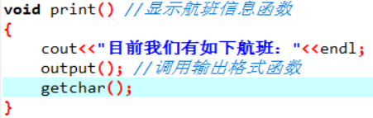

output()函数如下：

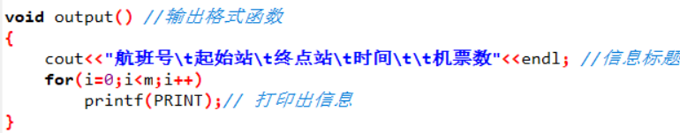

1. 查找航班信息

直接调用查询函数search()，search()函数如下：

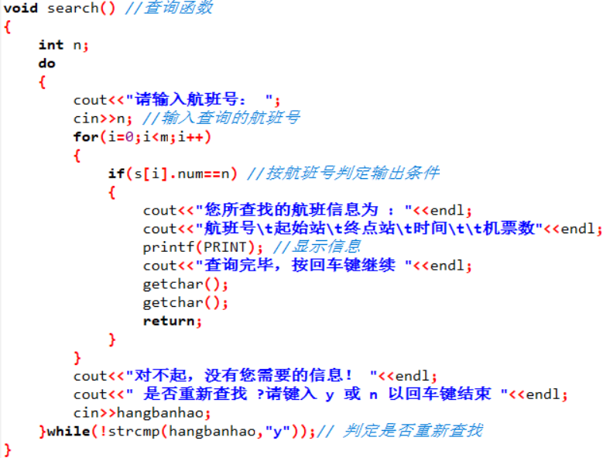

1. 航班排序

调用排序函数paixu()，然后若选择按航班号从大到小排序，就调用从小到大排序函数paixu1()；若选择按航班号从大到小排序，就调用从大到小排序函数paixu2()。

paixu()函数如下：

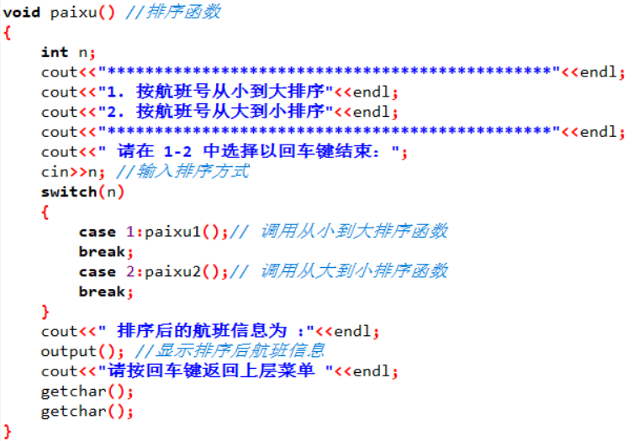

paixu1()函数如下：

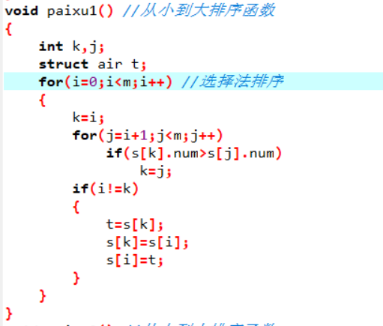

paixu2()函数如下：

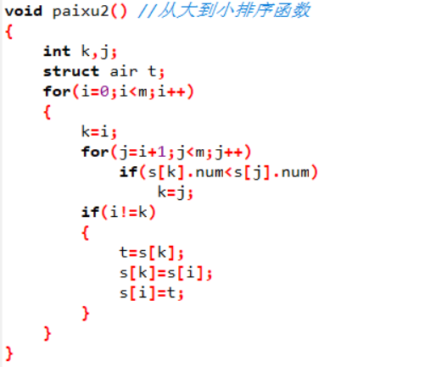

1. 订票

直接调用订票函数dingpao()，dingpao()函数如下：

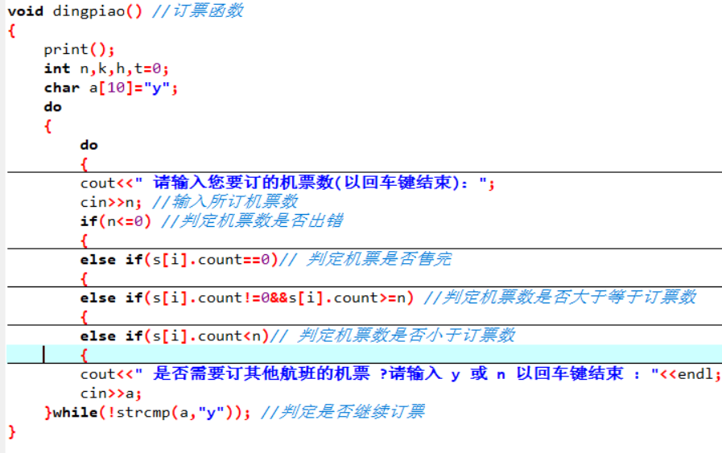

1. 退票

直接调用退票函数tuipao()，tuipao()函数如下：

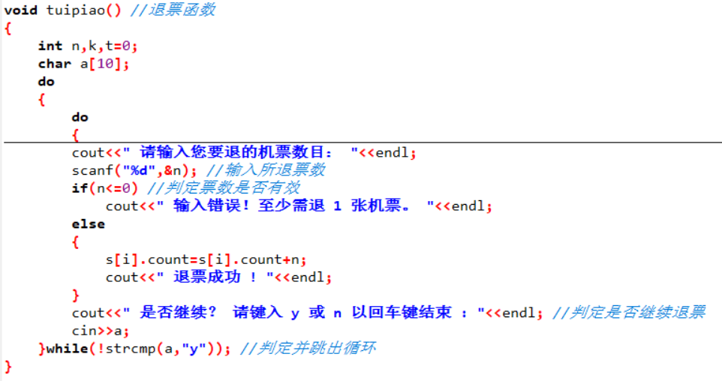

1. 实验结果
2. 用户登录

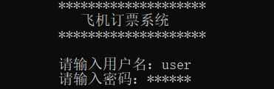

1. 管理员登录

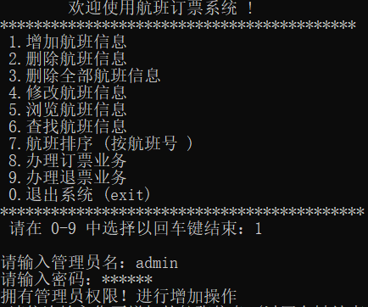

1. 增加航班信息

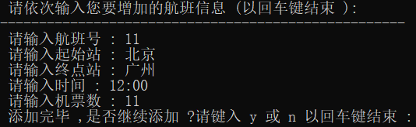

1. 删除航班信息

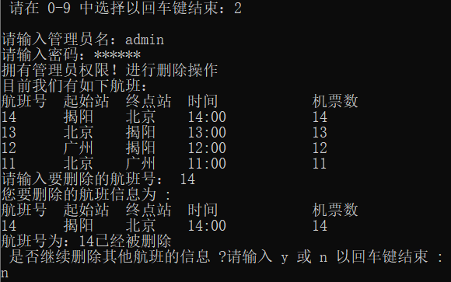

1. 删除全部航班信息

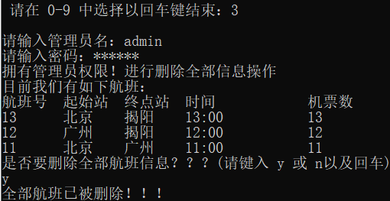

1. 修改航班信息

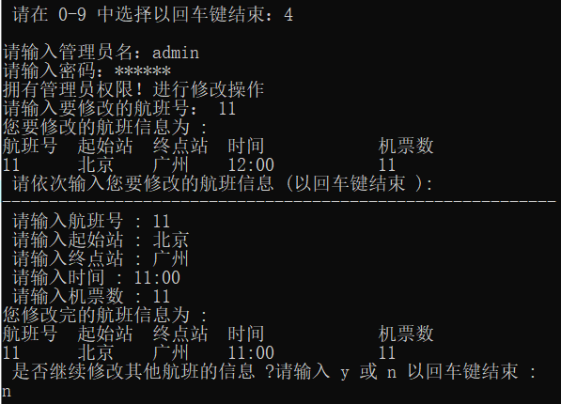

1. 浏览航班信息

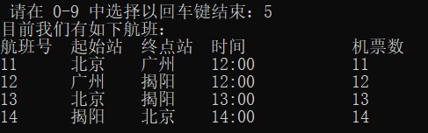

1. 查找航班信息

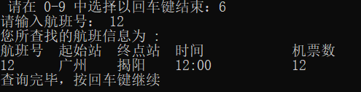

1. 航班排序

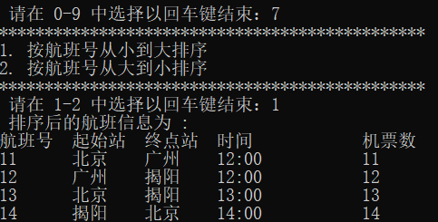

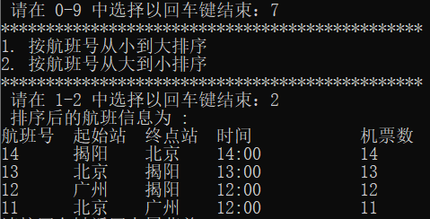

1. 订票

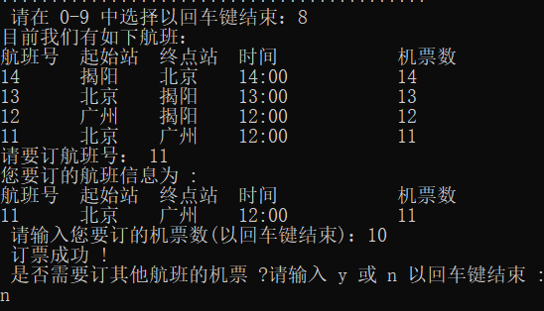

1. 退票

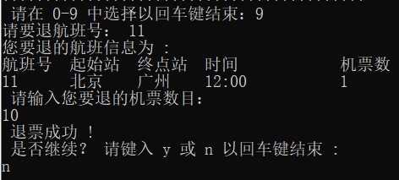

附件：

<Base.h>

<Command_operation.cpp>

<Main.cpp>

hangban.dat